# 进排气系统（内燃机基础）

本章介绍四冲程循环发动机中的进气和排气以及二冲程循环发动机中的扫气过程的基本原理。排气和进气过程或扫气过程的目的是在动力冲程结束时排出燃烧的气体，并为下一个循环提供新的充注量。方程式（2.38）表明，内燃机在给定转速下的指示功率与空气质量流量成正比。因此，在宽开节流或满载时引入最大空气质量，并在气缸内保持该质量是气体交换过程的主要目标。

发动机气体交换过程的特点是总体参数，如容积效率（四冲程循环）和扫气效率和tapping效率（对于两冲程循环）这些总体参数取决于发动机子系统（如歧管、阀和端口）的设计以及发动机的工作条件。因此，fow通过individd-

发动机进排气系统中的部件也得到了广泛的研究。增压和涡轮增压被用来增加通过发动机的空气流量，从而提高功率密度。很明显，引擎是否是自然充气或增压（或涡轮增压）显著影响气体交换过程。以上主题是本章的主题。

对于火花点火式发动机，新鲜的燃料是燃料、空气和（如果用于任务控制）可回收的废气，因此，混合物的制备也是进气过程的一个重要目标。 混合物制备包括实现适当的混合物组成和实现空气、燃料的平等分配以及不同钢瓶之间的回收废气。 在柴油中，只引入空气(或空气加回收废气。 本文讨论了混合制备和流形现象在 7 章。气体交换过程的第三个目标是在发动机气缸内设置流场，这将为满意的发动机运行提供一个快速而充分的燃烧过程。 缸内流动在第 8章讨论.

## 四冲程循环中的进气和排气过程

在火花点火发动机中，进气系统通常由空气过滤器、化油器和节气门或喷油器以及节气门或节气门组成，每个进气口都有单独的喷油器端口和进气歧管。 在感应过程中，压力损失发生在混合物通过或通过每一个这些部件。 在进气道上有一个额外的压降RT和阀门。 排气系统通常由排气歧管、排气管、通常用于排放控制的催化转换器以及一个-搅拌器或消声器组成。 图6-1说明了int 传统火花点火发动机中的AKE和废气流动过程。 这些流动是脉动的。 然而，这些流动的许多方面可以在准稳态的基础上进行分析，以及压力I 在图中的进气系统中。 6-la表示多缸发动机的时间平均值。

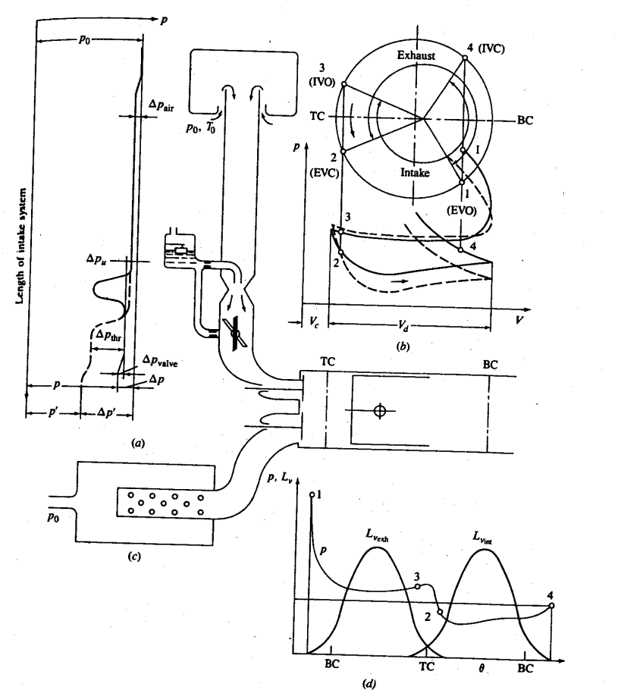四冲程点火发动机的进排气流程：

a):进气系统及平均压力

b）：气阀升程和压力-容积图

c)：排气系统

d):气缸压力p及气阀升程随曲轴转角，实线为节气门全开。虚线为部分节气

：大气条件

:空气滤器压力降

：节气门上游进气损失

：节流损失

：气阀损失

进气系统的压力下降取决于发动机转速、系统中元件的流动阻力、新鲜充气移动的横截面积和增压强度。 图6-ld显示了入口和排气阀升降随曲柄角度的变化。 通常的做法是将阀门开启阶段扩展到进气和排气冲程之外，以改善排空 对汽缸充气，并充分利用进气和排气系统中气体的惯性。 排气过程通常在BC 40到60“之前开始。直到大约BC，由于气缸和排气系统之间的压差，燃烧的气缸气体被排放。 在BC之后，气缸在向TC移动时被活塞清除。 术语blowdown和displacement 用于表示排气过程的这两个阶段。通常情况下，排气阀在TC之后关闭15至30“，入口阀在TC之前打开10至20。 两个阀门在重叠期间都是打开的，当时，排气回流到气缸，气缸气体回流到进气口。 阀门重叠的优点发生在高发动机上, 当较长的阀门开启周期提高体积效率时。 当活塞通过TC移动，气缸压力低于进气压力时，气体从进气口流入气缸。 在BC后，进气阀重新打开50到70“，以便新鲜的空气在BC后继续流入汽缸。

在柴油机进气系统中，没有化油器或电喷系统和油门板。柴油发动机通常采用涡轮增压。图6-2显示了涡轮增压四冲程柴油机的进气和排气过程。当排气阀打开时，燃烧的气缸气体被送入涡轮，涡轮驱动压缩机在进入气缸之前压缩空气。

## 容积效率

容积效率被用作四冲程循环发动机及其进气和排气系统作为抽气装置有效性的总体度量。 定义为：

:气体密度

：整体容积效率，亦可在入口歧管条件下进行评估，单独测量气缸、进气口和阀门的泵送性能（只讨论无节流的情况），正是在这些条件下的气流限制了发动机的最大功率。 通过用节流阀限制进气系统流量区域，获得SI发动机中较小的空气流量。

体积效率受以下燃料、发动机设计和发动机运行变量的影响：

1燃料类型、燃料/空气比、进气系统中蒸发的燃料比例和燃料蒸发热

2传热对混合物温度的影响

3排气歧管与进气歧管压力之比

4压缩比

5发动机转速

6进排气歧管和端口设计

7进气门和排气门的几何形状、尺寸、升程和正时

上述几组变量的影响本质上是准稳定的；也就是说，它们的影响要么与速度无关，要么可以用平均发动机转速来充分描述。 然而，这些变量中的许多具有依赖于伴随气体交换过程的时变性质的非定常流动和压力波现象的影响。

### 准静态效应

**理想循环的体积效率**

## 流经阀

在四冲程循环发动机的进气和排气系统中，阀门或阀门和端口一起通常是最重要的流量限制。 本章回顾通过提升阀的流量特性。

### 阀的几何形状和计时

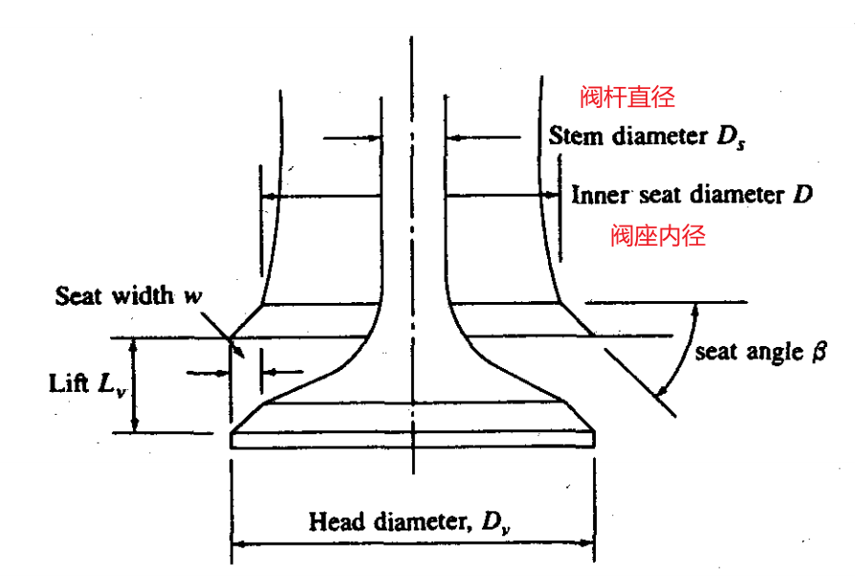

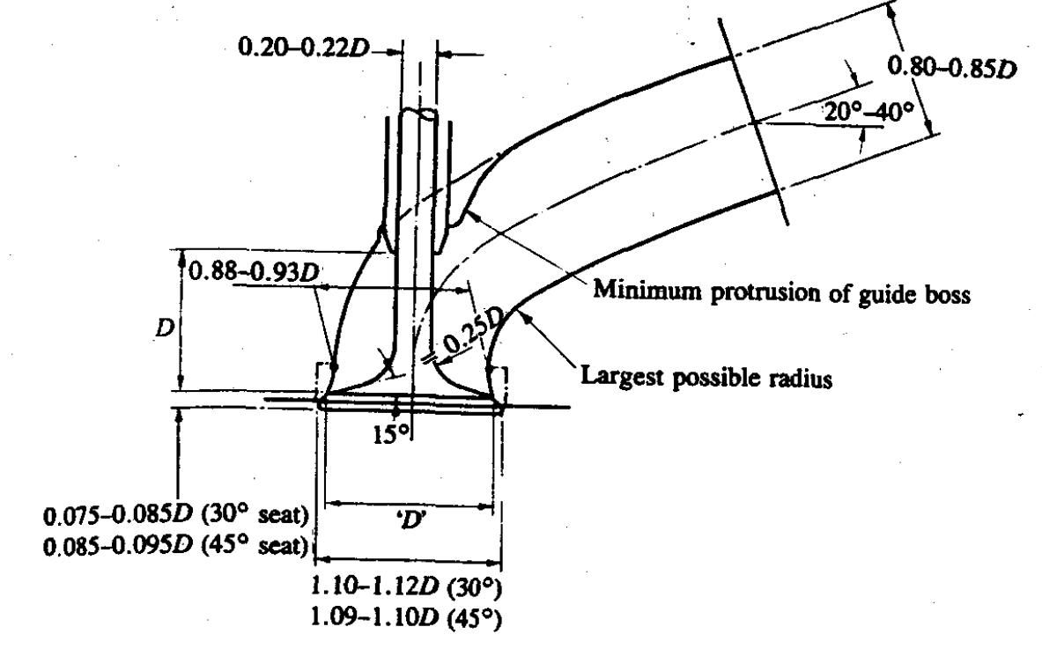

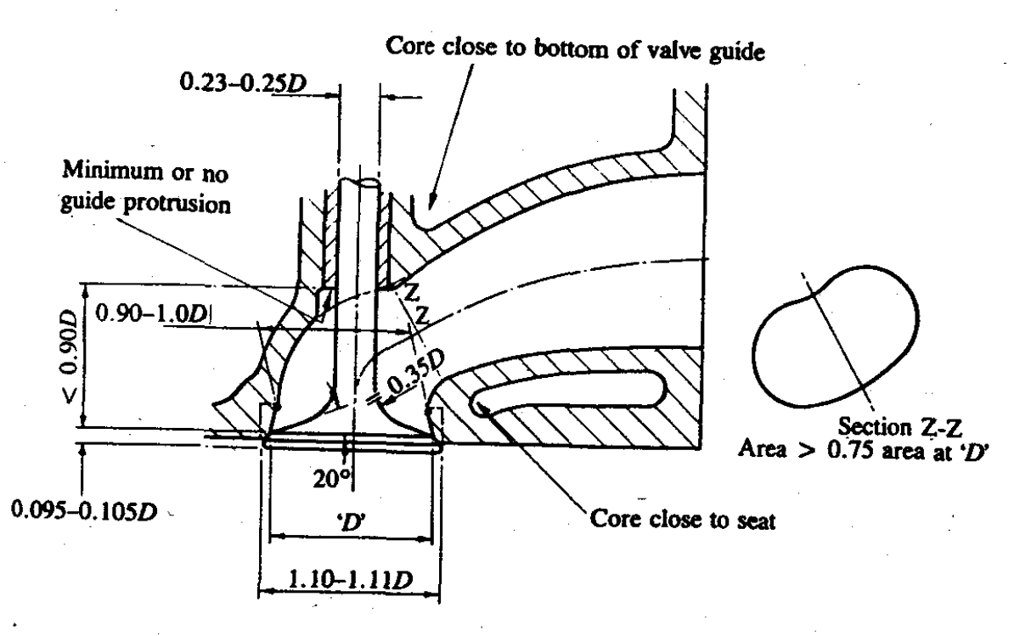

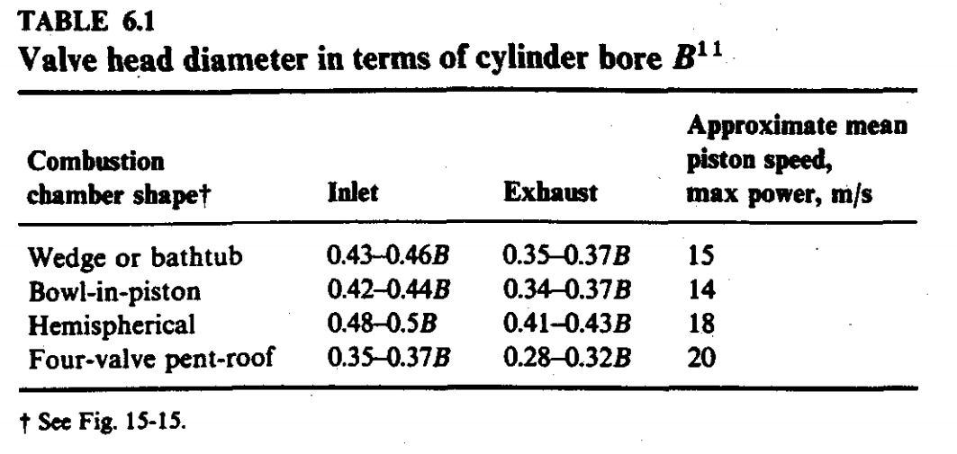

图6-12显示了阀头和阀座的主要几何参数。 图6-13 典型的进气阀和排气阀和端口的比例，相对于阀门内阀座直径D。入口端口通常是圆形的，或者几乎是圆形的，并且横截面积不大于实现所需功率输出所需的面积。 对于排气口，的重要性 良好的阀座和导向冷却，暴露阀杆长度最短，导致不同的设计。 虽然圆形截面仍然是可取的，在导向BOSS区域周围，矩形或椭圆形通常是必不可少的。 表6.1给出了不同形状燃烧室的气缸孔B的典型阀头尺寸。 这些腔室的每一个形状(见Sec 10.2和15.4用于讨论火花点火和柴油燃烧室设计)对阀门尺寸施加了不同的限制。 较大的阀门尺寸（或四个阀门相比两个）允许更高的最大气流对给定的气缸位移。

图6-14显示了四冲程循环火花点火发动机的典型气门正时、气门升程曲线和气门开度。没有公认的标准来定义气门正时点。有些是基于specific lift标准”。例如，SAE根据参考气门升程定义气门正时事件得分：

液压升降机。 开启和关闭位置是0.15毫米（0.006英寸）的阀门提升点

机械升降机。 瓦尔沃开启和关闭位置是0.15毫米（0.006英寸）升力加上指定的LAS的点

或者，阀门事件可以根据沿升力曲线的角度准则来定义。 12重要的是，当大量气体通过阀门打开区域时，要么开始，要么停止。

瞬时阀门流量面积取决于阀门扬程和阀头、阀座和阀杆的几何细节。 随着气门升程的增加，流动区域的发展有三个不同的阶段 如图6-14b所示。 对于低阀升程，最小流动面积对应于右圆锥体的圆台，其中垂直于阀座的阀门和阀座之间的锥面定义了流通面积，在这个阶段：

此时，对应的最小流通面积为：

:阀座角度

：气阀升程

：阀头直径（阀座外径）

：阀座宽度（阀座内外半径之差）

对于第二阶段，最小面积仍然是右圆锥截面的倾斜面，但该表面不再垂直于阀座。 锥的基角进去折痕从（90-）“向圆柱体，90”。 在这个阶段：

此时，对应的最小流通面积为：

：端口直径（port）

：阀杆直径

：平均阀座直径（）

最后，当阀门升力足够大时，最小流量面积不再介于阀头和阀座之间；它是端口流量面积减去阀杆的截面A1面积。 因此，为：

此时，对应的最小流通面积为：

图6-14c绘制了与典型气门升程曲线相对应的进气门和排气门开度与凸轮轴角度的关系图。

图中指出了这三种不同的流动状态。最大气门升程通常约为气缸孔的12%

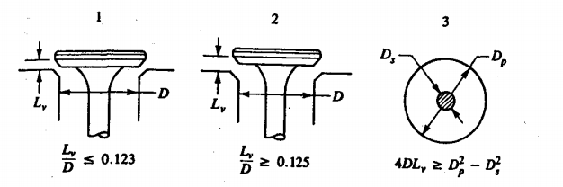。

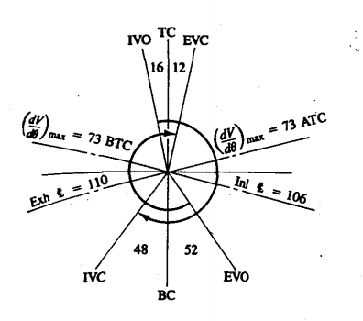

进气阀开启(IVO)通常发生在10到25度的BTC。发动机性能对这个定时点相对不敏感。它应该在TC之前充分发生，这样，气缸压力不会在进气行程的早期下降。

进气阀关闭(IVC)通常落在BC后40到60“范围内，以提供更多的时间，在气缸压力低于的情况下，气缸填充在BC处的进气歧管压力。 IVC是决定高速容积效率的主要因素之一，它还影响低速体积效率，因为回流到进气口(见SEC。 6.2.3)。

|  |  |
| --- | --- |
| IPC/IPO | 进气port关/进气port开 |
| IVC/IVO | 进气阀关/进气阀开 |
| EPC/EPO | 排气port关/排气port开 |
| EVC/EVO | 排气阀关/排气阀开 |
| TC/ATC/BTC | 上止点/上止点前/上止点后 |

排气阀开启（EVO）发生在BC之前50至60”，远早于膨胀行程的结束，因此排污可帮助排出废气。这里的目标是在BC超过整个发动机转速范围后，尽快降低气缸压力，使其接近排气歧管压力。注意，EVO的定时影响循环效率，因为它决定了有效膨胀率。

排气门关闭（EVC）结束排气过程，并确定气门重叠期的持续时间。EVC通常在TC后下降到8到20”范围内。因此，在怠速和轻负荷下，在火花点火发动机（已节流）中，它在进气歧管真空的影响下调节通过排气阀流回燃烧室的废气量。在高发动机转速和高负载下，它调节气缸燃烧的气体排放量。EVC正时应在TC之后足够远的地方进行，以使气缸压力在接近排气冲程末端时不会升高。后电动汽车倾向于高功率，以牺牲低速扭矩和怠速燃烧质量为代价。从时序图（图6-14a）中注意，最大气门升程和最大活塞速度（图2-2）的点不一致。

通过将**气缸容积的变化率**除以**瞬时最小气门流通面积**，可以直观地说明气门几何结构和正时对空气流量的影响，从而得到每个气门的伪低速：

其中，：汽缸容积；：缸径；：wrist pin 和曲柄轴之间的距离（2.1节）；：气门面积（上式可得）

图6-15所示为四冲程四缸发动机排气和进气冲程的瞬时伪流速剖面图。

注意排气和进气冲程的伪流速出现两个峰值。最大活塞速度下出现的宽峰值反映了在这一点上阀门的流动面积是恒定的。接近TC的峰值是由排气门关闭和进气门开启剖面造成的。

排气冲程结束时的峰值很重要，因为它表明此时通过阀门的压降很高，这将导致更高的残余质量。排气冲程伪速度峰值的大小很大程度上取决于排气门关闭的时间。

进气冲程开始时的伪速度峰值就不那么重要了。

排气冲程早期和进气冲程后期的伪速度较低，这表明除准稳态流外的其他现象控制着流量。在这段时间里，废气排放和冲压以及进气中的调节效果是最重要的。

### 流量和排出系数（discharge coefficients）

通过提升阀的质量流量通常用通过流量限制的可压缩流量方程来描述。[Eqs. (C.8) or (C.9) in App. C]。

该方程由一维等熵流分析导出，并用实验确定的排出流量系数。

空气流量与上游滞止压力有关，而滞止温度与下游的静压（假设等于限制点的压力p）和参考区域阀门设计的特征 有关：

当流道堵塞，比如：，适合的方程为：

对于通过进气阀流入气缸，是进气系统压力， 和，是气缸压力。

对于通过排气阀流出汽缸，是汽缸压力、是排气系统的压力。

值和参考面积的选择是联系在一起的：它们的乘积，是阀门总成的有效流通面积。使用了几个不同的参考区域。其中包括阀头面积，阀座的端口面积，几何最小流量面积[Eqs。（6.7），（6.8）和（6.9）]，以及帘幕区，其中是气门升程。这种选择是任意的，尽管其中一些选择比其他选择更容易解释。如上所述，几何最小流通面积是阀门和阀座尺寸的复杂函数。实践中最方便的参考区域是所谓的阀幕区域：

因为它随阀门升降线性变化，而且很容易确定。

**进气阀**：图6-16显示了具有急转弯阀座的典型进气阀配置的稳态流量试验结果。基于阀幕面积的排放系数是气门升程/直径比的不连续函数。所示的三个部分对应于所示的不同流型。在非常低的升程下，流量仍然附着在阀头和阀座上，从而给出较高的流量系数值。在中间提升时，如图所示，流量从阀座内边缘的阀头分离。此时流量系数突然减小。由于分离区的尺寸保持不变，而最小流动面积增大，因此流量系数随升力的增加而增大。在高升程时，气流也从阀座的内边缘流出。的典型最大值为0.25。

一个重要的问题是，这些稳定的流量数据是否代表了在运行的发动机中阀门的动态流动行为。有一些证据表明，图6-16所示的不同流型之间的“转变点”发生在动态过程下的气门升程与稳定流量操作下稍有不同。此外，正如第。6.2.2，在进气过程中，阀门的压力上升流变化很大。然而，研究表明，在发动机正常转速范围内，稳态流量系数的结果可用于预测具有合理精度的动态性能。

除气门升程外，进气门总成的性能还受以下因素的影响：气门座宽度、气门座角度、圆角、气门嘴设计、气缸盖形状。在许多发动机设计中，进气口和气门总成用于在进气过程中在发动机气缸内产生旋转运动（涡流），或者可以对气缸盖进行成形，以限制流经气门开口区域一侧的气流，从而产生涡流。涡流产生将在后面的第8.3节中讨论。涡流的产生显著降低了阀门（和端口）的流量系数。阀座宽度的变化影响，在该位置发生图6-16所示的流型变化。随着座椅宽度的减小，增大。在图6-16中，座椅角度B影响低升力状态下的流量系数。将阀座的上游角倒圆可减少气流分离的趋势，从而在较高的升程下增加。在低气门升程下，当气流保持附着状态时，增加雷诺数会降低流量系数。一旦流体脱离壁面，的雷诺数不再依赖。

对于设计良好的端口（如图6-13），端口和阀门组件的排放系数不应低于隔离阀的排放系数（除非端口用于产生涡流）。但是，如果端口的横截面积足够热，或者弯管内部的表面半径太小，则可能导致组件的显著减少。

**排气阀 ：**

在研究通过排气提升阀的气缸流量时，在低升程和高升程下会出现不同的流动状态，如图6-17所示。图6-18给出了几种不同排气阀和端口组合的基于阀帘面积的值。尖角隔离提升阀（即直管下游，无端口）提供最佳性能。

在高扬程（）下，气流的分离降低了排放系数。（在时，有效面积约为最小几何面积的90%。对于约为95%）如图6-18中四个端口设计的数据所示，孔口设计显著影响较高气门升程下的

然而，好的设计可以接近隔离阀的性能。排气门在很大的压力比范围内工作（1到5）。对于大于约2的压力比，流量将被阻塞，但压力比对流量系数的影响很小，且仅限于较高的扬程（在）。

## 残余气体分数

压缩过程中气缸内的残余气体分数由排气和进气过程决定。其大小直接影响容积效率和发动机性能，而效率和排放则通过其对工作流体热力学性质的影响来实现。残余气体分数主要是进气和排气压力、转速、压缩比、气门正时和排气系统动力学的函数。

## 废气流量和温度变化